《人工智能导论》实验报告

专 业
班 级
姓 名
学 号

成绩 |  | 评阅人 | 夏勇
实验1（50%） | 实验2（50%）

哈尔滨工业大学（威海）软件学院

实验1 A*算法设计与应用
问题描述：
在3*3的棋盘中有8个数码（数字块）和一个空格，只有与空格相邻的数码能移动到空格位置，只能进行水平或垂直方向的移动操作。从初始状态以最小的步长移动到目标状态。
实验要求：参考A*算法核心代码，修订程序，以8数码问题为例实现A*算法的求解程序。
实验内容：
要求从以下两种初始状态出发，寻找到达目标状态的最优路径。编程实现算法，记录实验数据，并撰写下面的内容。
- 目标状态 | - 初始状态1 | - 初始状态2
  1 | 2 | 3
  8 |  | 4
  7 | 6 | 5
  2 | 8 | 3
  1 | 6 | 4
  7 |  | 5
  5 | 1 | 3
  2 | 4 | 6
  7 |  | 8
特别说明：
报告中任何地方都不要出现大段的代码，可以针对特定几行代码进行说明，要有针对性。

1总体流程图（20分）

2最优路径展示（40分）
2.1运行程序，在屏幕终端显示最优路径及迭代过程中的open表和closed表的状态变化过程。（无需撰写内容，仅仅现场展示即可）

2.2记录初始状态1出发的最优路径步数及状态的变化序列。

2.3记录初始状态2出发的最优路径步数及状态的变化序列。

3设计至少一种新的启发式函数，并运行程序。对包含示例在内的多种启发式函数的特点与结果进行对比分析。（20分）

4逐个条目说明程序中不合理之处，并给出修改的方式。（20分）
（写法示例：（a）展示源程序中的某几行代码；存在的问题；修改方式。（b）......。）

实验2 神经网络模型与应用
问题描述：
基于特定图像数据集，研究神经网络模型的设计与实现方法。
实验要求：
基于MNIST手写数字图像数据集，完成神经网络模型的网络设计及参数选择，并在训练集上进行训练，在测试集上进行性能评估。基于一定的应用场景，构建合适的机器学习模型。了解Pytorch或TensorFlow等深度学习框架，基于上述算法库完成实验内容。
数据集与预处理方法参考：
- 特征表示。一种简单的方式就是每个像素都是一个维度，共有28*28=784维，但运算复杂度较高；另一种方式是将原图像划分成均匀大小的网格，如7*7，4*4等，每个网格为一个维度。每个维度的值可以是该网格内所有黑点的数量，也可以是其它特性。
- 原始图像样本为灰度图片，每个像素值的大小为0-255。可以将其简化成二值图片，即只有黑白两种灰度。设定一个阈值，小于该值设为0，否则为255。可以将图片显示出来从而验证其处理的正确性。
特别说明：
报告中任何地方都不要出现大段的代码，可以针对特定几行代码进行说明，要有针对性。

实验内容：
1从原始训练集D0中分别抽取10%、1%、0.1%的样本构成3个新的训练集D1、D2、D3，每个类别样本数量相同。测试集采用原始的测试集。给出数据处理的关键代码及各类样本数量统计的结果截图。（10分）

2基于数据集D0或D1，建立卷积与全连接混合神经网络模型，探索不同超参数的设置对性能的影响。说明原始样本的预处理及特征表示方法。给出网络结构的所有超参数设置情况，包括网络层数、每层神经元数量、活化函数的选择、学习率的设定、损失函数的定义等。卷积层数量不超过5层，全连接层数量不超过2层。在测试集上评测分类性能，以表格和至少一种图形化方式（折线图、柱状图等）展示实验结果，并进行一定的说明。（40分）

3将D1、D2、D3分别设置为训练集，采用前面实验中使用的某一个模型，对测试集进行评测，给出对比的实验结果，并进行分析。重点说明小样本情况下的性能特点及可能存在的问题。（10分）

4拓展实践（40分）
为了加强药品的有效管理，管理方可能需要基于视觉的方法来提取药盒的生产批次号、生产日期及到期日期等关键信息。如下图所示为2个实际场景样例。
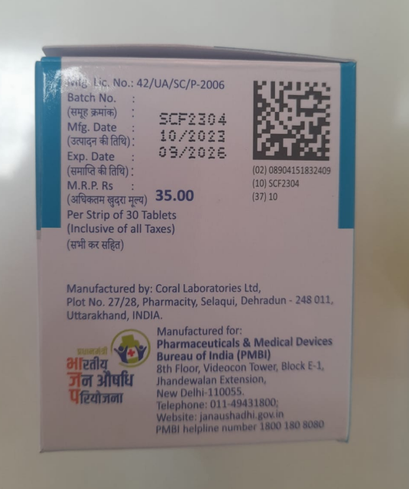 | 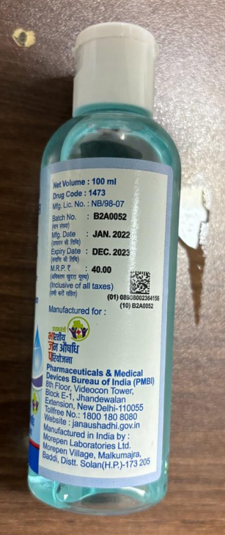

针对该特定应用场景，利用MNIST训练集训练模型，对实际场景中的数字字符图像进行识别。共14张图片，缩略图及实验要求如下。
实践内容：  - 对给定的14张图片（含实际场景中抽取的9张图片和特别设计的5张图片）中的所有字符进行自动或手动的图像分割，得到单个数字的图像文件。  - 利用前面的实验中得到的3个识别模型对这些字符图像进行识别，给出识别结果。按图片分别给出相应的识别结果，即每个图像输出一个字符串结果。统计单个字符串及总体平均识别率。  - 分析性能不佳的原因，并提出可行的提升方案。注意，可以扩大训练集规模、数据增强、引入外部无监督数据、预训练模型（非字符识别模型）等技术手段及使用各种先进的机器学习模型。要保证核心的训练数据集是MNIST数据集。  - 基于新的方案实现程序，给出新的实验结果，并分析性能得以提升的原因。如果未能有效提升，请分析可能的原因。  - 可以提供其他开源或商用OCR软件的识别结果作为对比来体现提出方法的先进性和有效性。  - 中间过程涉及的各种样本图片文件要打包随同程序一起提交。  - 随同程序提交一个简单的程序说明文档。  - 单个字符串图片的识别结果展示要求：原始字符串图片；分割后的原始单个字符图片及进一步处理后的图片（如果有进一步的过程的话）；识别结果文本；识别率（仅统计数字）。最后再统计所有字符串图像的总体平均识别率。建议采样表格的方式，每一行表示一个字符串的处理过程。  备注：（1）如果处理过程中需要涉及图像灰度化、二值化等预处理过程，可以利用第三方工具或库，自动或手动完成，并要展示预处理后的图像。（2）图片中非数字字符无需识别。 | 